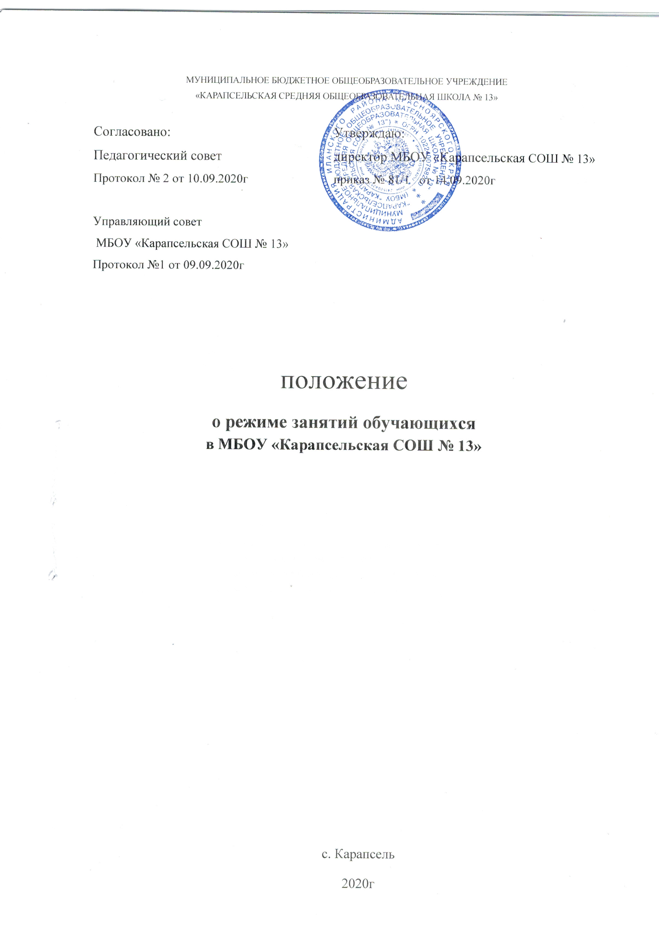
- Общие положения
1.1. Настоящее Положение разработано в соответствии с
Федеральным Законом от 29 декабря 2012 г. № 273-ФЗ «Об образовании в Российской Федерации»;
Приказ Минпросвещения России от 28.08.2020 N 442 "Об утверждении Порядка организации и осуществления образовательной деятельности по основным общеобразовательным программам - образовательным программам начального общего, основного общего и среднего общего образования»
Постановлением главного государственного санитарного врача РФ от 29 декабря 2010 г. № 189 «Об утверждении СанПиН 2.4.2.2821-10 «Санитарно-эпидемиологические требования к условиям и организации обучения в общеобразовательных учреждениях» (с изменениями);
СанПиН 2.4.2.3286-15 "Санитарно-эпидемиологические требования к условиям и организации обучения и воспитания в организациях, осуществляющих образовательную деятельность по адаптированным основным общеобразовательным программам для обучающихся с ограниченными возможностями здоровья" (с изменениями на 27 октября 2020 года);
Конвенции ООН о правах ребёнка, Декларации прав ребенка; Конституция РФ от 12.12.1993 г.; Федерального Закона «Об основных гарантиях прав ребёнка в Российской Федерации» от 24.07.1998г. № 124-ФЗ (с изменениями от 20.07.2000 г. № 103-ФЗ);
Приказа Министерства образования и науки РФ от 11 мая 2016 г. № 536 "Об утверждении Особенностей режима рабочего времени и времени отдыха педагогических и иных работников организаций, осуществляющих образовательную деятельность”,
Трудового кодекса РФ от 01.02.2002г. (с изменениями и дополнениями); Уставом МБОУ «Карапсельская СОШ № 13», учебным планом МБОУ «Карапсельская СОШ № 13», календарным учебным графиком МБОУ «Карапсельская СОШ № 13».
1.2. Настоящее Положение регулирует режим организации образовательной деятельности и регламентирует режим занятий, обучающихся МБОУ «Карапсельская СОШ № 13» (далее – Школа), график посещения образовательного учреждения участниками образовательной отношений и иными лицами
1.3. Режим работы директора школы и его заместителей определяется с учетом необходимости обеспечения руководства деятельностью школы
1.4. Настоящее Положение обязательно для исполнения всеми учащимися Школы и их родителями (законными представителями), обеспечивающими получение учащимися общего образования.
1.4. Текст настоящего Положения размещается на официальном сайте Школы в сети Интернет.
- Режим образовательного процесса.
2.1. Образовательная деятельность в Школе осуществляется на основе учебного плана, разрабатываемого Школой самостоятельно в соответствии с примерным учебным планом, календарным учебным графиком и регламентируется расписанием учебных занятий и внеурочной деятельности, других мероприятий утвержденным приказом директора Школы.
2.2. Календарный учебный график отражает сроки начала и окончания учебного года, даты начала и окончания каникул, продолжительность учебной недели, сменность занятий, продолжительность урока, время начала и окончания уроков, примерные сроки проведения промежуточной аттестации.
2.3. Учебный год в Школе, как правило, начинается 1 сентября. Если этот день приходится на выходной день, то в этом случае учебный год начинается в первый, следующий за ним, рабочий день.
2.4. Продолжительность учебного года для обучающихся уровней начального, основного, среднего общего образования составляет не менее 34 недель без учета государственной (итоговой) аттестации, в 9,11 классах, в первом классе – 33 недели.
2.5. Учебный год составляют периоды: в 1-9 классах 4 четверти учебные, а в 10-11 классах
2 полугодия.
2.6. При обучении по четвертям после каждого учебного периода следуют каникулы (четверти чередуются с каникулами).
Продолжительность каникул в течение учебного года регулируется ежегодно календарным учебным графиком,. Для обучающихся 1 класса устанавливаются дополнительные каникулы - 7 календарных дней.
2.7. Календарный учебный график, определяющий конкретные сроки начала и окончания учебных четвертей и каникул, разрабатывается и утверждается Школой ежегодно.
2.8. Обучение в Школе ведется по 5-ти дневной учебной неделе.
2.9. Продолжительность урока во 2–11-х классах составляет 45 минут, для обучающихся ОВЗ – 40 минут.
2.10. В соответствии с требованиями СанПиН 2.4.2.2821-10 для облегчения процесса адаптации детей к требованиям общеобразовательного учреждения в 1-х классах применяется ступенчатый метод постепенного наращивания учебной нагрузки:
- сентябрь – декабрь – по 4 урока по 35 минут каждый;
- январь - май – по 4 урока по 45 минут каждый, для обучающихся ОВЗ – 40 минут.
- середине учебного дня (после второго урока), в случае отсутствия занятий по физической культуре, проводится динамическая пауза продолжительностью 40 минут.
Обучение проводиться без домашних заданий и балльного оценивания знаний обучающихся
2.11. Учебные занятия в Школе начинаются в 8 часов 00 минут. Учащиеся должны приходить в образовательное учреждение не позднее 10 минут до начала уроков. Опоздание на уроки недопустимо.
2.12. Продолжительность перемен между уроками составляет: после 1, 4, 5, 6, 7-го урока — 10 минут; после 2-го урока 15 минут, 3-го урока — 20 минут
2.13. Расписание звонков:
1 класса:
1 полугодие:
1 урок: 8.00-8.35
2 урок: 8.45-9.20 Динамическая пауза
3 урок: 10.00.-10.35 4 урок: 10.45-11.20
2-11 классов:
1 урок: 8.00 – 8.45
2 урок: 8.55 – 9.40
3 урок: 09.55 – 10.40
4 урок: 11.00 - 11.45
5 урок: 11.55 - 12.40
6 урок: 12.50 - 13.35
7 урок: 13.45 - 14.30
8 урок: 14.40 - 15.25
1-11 классов (ОВЗ):
1 урок: 8.00 – 8.40
2 урок: 8.55 – 9.35
3 урок: 09.55 – 10.35
4 урок: 11.00 - 11.40
5 урок: 11.55 - 12.35
6 урок: 12.50 - 13.30
7 урок: 13.45 - 14.25
8 урок: 14.40 - 15.20
2.14. Горячее питание учащихся осуществляется в соответствии с расписанием, утверждаемым на каждый учебный период директором Учреждения по согласованию с родительским комитетом (законных представителей) несовершеннолетних обучающихся Учреждения.
2.15. Количество часов, отведенных на освоение обучающимися учебного плана Школы, состоящего из обязательной части и части, формируемой участниками образовательного процесса, не превышает в совокупности величину недельной образовательной нагрузки.
Величина недельной учебной нагрузки (количество учебных занятий), реализуемая через урочную деятельность, определяется в соответствии с санитарными нормами и правилами:

Максимально допустимая недельная нагрузка в академических часах
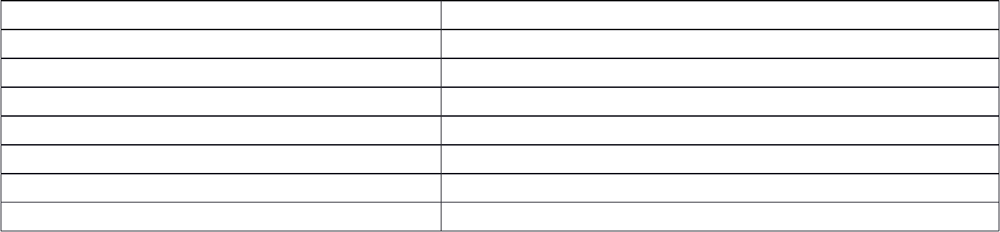  классы | 5-дневная учебная неделя, не более
1 | 21
2 - 4 | 23
5 | 29
6 | 30
7 | 32
8 - 9 | 33
10 - 11 | 34

2.16. Расписание уроков составляется в соответствии с гигиеническими требованиями к расписанию уроков, с учетом дневной и недельной умственной работоспособности обучающихся и шкалой трудности учебных предметов.
2.17.В начальных классах плотность учебной работы обучающихся на уроках по основным предметам не должна превышать 80%. С целью профилактики утомления, нарушения осанки, зрения обучающихся на уроках проводятся физкультминутки и гимнастика для глаз при обучении письму, чтению, математике.
2.18. В течение учебного дня не следует проводить более одной контрольной работы.
Контрольные работы рекомендуется проводить на 2-4 уроках.
2.19. Объем домашних заданий (по всем предметам) должен быть таким, чтобы затраты времени на его выполнение не превышали (в астрономических часах): во 2-3-х классах – 1,5 ч., в 4-5-х классах – 2 ч., в 6-8-х классах – 2,5 ч., в 9-11 классах – до 3,5 ч.
2.20. В Школе организовано медицинское обслуживание учащихся. Медицинские осмотры учащихся в Школе организуются и проводятся в порядке, установленным федеральным органом исполнительной власти в области здравоохранения.
2.21. Учащихся допускают к занятиям в Школе после перенесенного заболевания только при наличии справки врача.
2.22. В Школе организуется работа по профилактике инфекционных и неинфекционных заболеваний.
2.23. В классных журналах оформляется лист здоровья, в который для каждого обучающегося вносятся сведения о группе здоровья, группе занятий физической культурой, рекомендуемом размере учебной мебели.
2.24 Перед началом каждого урока подается звонок. По окончании урока дежурный администратор, классные руководители во время перемен дежурят по школе и обеспечивают дисциплину учеников, а также несут ответственность за поведение детей на всех переменах.
2.25. Время начала работы каждого учителя – за 10 минут до начала своего первого урока, в начальной школе за 20 минут.
2.26. Организацию образовательной деятельности осуществляют учителя, педагоги и специалисты в соответствии с перечнем обязанностей, установленных должностными инструкциями.
2.27. Учителям категорически запрещается впускать в класс посторонних лиц без предварительного разрешения директора школы, а в случае его отсутствия - дежурного администратора.
2.28. Педагогам категорически запрещается вести прием родителей во время уроков. Встречи педагогов и родителей (законных представителей) обучающихся осуществляются на переменах или вне уроков педагога по предварительной договоренности.
2.29. Прием родителей (законных представителей) директором школы осуществляется каждый понедельник и четверг с 8.00 до 16.00.
2.30. Категорически запрещается отпускать учеников с уроков на различные мероприятия (репетиции, соревнования) без разрешения администрации школы.
2.31. Категорически запрещается удаление обучающихся из класса, моральное или физическое воздействие на обучающихся.
2.32. Категорически запрещается выставление итоговых оценок или их изменение после даты, указанной в приказе об окончании четверти (полугодия). Перенос промежуточной аттестации по уважительным причинам может быть разрешен только по заявлению родителей (законных представителей) обучающихся.
2.33. Изменения в расписание разрешается вносить только по письменному заявлению учителя с разрешения директора или лица, его замещающего. Категорически запрещается производить замену уроков по договоренности между учителями без разрешения администрации школы
3. Режим каникулярного времени
3.1. Продолжительность каникул в течение учебного года устанавливаются ежегодно календарным учебным графиком образовательной организации.
3.2. Продолжительность летних каникул составляет не менее 8 недель.
3.3. Для обучающихся в первом классе устанавливаются в течение года дополнительные недельные каникулы.
4. Режим внеурочной деятельности
4.1 Режим внеурочной деятельности регламентируется расписанием работы секций, детских общественных объединений.
4.2. Время проведения экскурсий, походов, выходов с детьми на внеклассные мероприятия устанавливается в соответствии с тематическим планированием и планом воспитательной работы. Выход за пределы школы разрешается только после издания соответствующего приказа директора школы. Ответственность за жизнь и здоровье обучающихся при проведении подобных мероприятий несет учитель, воспитатель, который назначен приказом директора.
4.3. Групповые, индивидуальные занятия, занятия объединений дополнительного образования начинаются не ранее, чем через 45 минут после окончания уроков.
4.4. Часы групповых и индивидуальных занятий входят в объем максимально допустимой нагрузки.
4.6. При проведении внеурочных занятий продолжительностью более 1 академического часа организуются перемены – 10 минут для отдыха со сменой вида деятельности
4.7. В Школе по желанию и запросам родителей (законных представителей) могут открываться группы продленного дня обучающихся, которые начинают свою работу после окончания уроков. Режим работы каждой группы утверждается приказом директора школы.
4.8. В Школе устанавливается наполняемость классов и групп продленного дня в количестве 14 человек. При наличии необходимых условий и средств возможно комплектование классов и групп продленного дня с меньшей наполняемостью.
4.9 Изменение в режиме работы школы определяется приказом директора школы в соответствие с нормативно-правовыми документами в случаях объявления карантина, приостановления образовательной деятельности в связи с понижением температуры наружного воздуха
5. Промежуточная и итоговая аттестация обучающихся.
5.1. Сроки промежуточной аттестации для 1-11-х классов устанавливаются ежегодно календарным учебным графиком образовательной организации
5.2 Порядок проведения промежуточной аттестации и системы оценки индивидуальных достижений, обучающихся определяется соответствующими локальными актами школы.
5.3. Освоение образовательных программ основного общего и среднего общего образования завершается обязательной итоговой аттестацией учащихся.
5.4. Государственная (итоговая) аттестация в выпускных 9 и 11 классах проводится в соответствии с нормативно-правовыми документами Министерства образования и науки Российской Федерации
6. Ведение документации
6.1. Всем педагогам при ведении журнала следует руководствоваться «Инструкцией по ведению классных журналов», «Положением о ведении, заполнении и проверке классных журналов».
6.2. Внесение изменений в классные журналы (зачисление и выбытие учеников) производит только классный руководитель по приказу директора школы. Исправление отметок в классном журнале не допускается.
6.3. Заместитель директора по учебно-воспитательной работе обеспечивают своевременность выдачи своим подчиненным журналов и их сохранность в течение учебного года, а также их проверку.
7. Режим работы в выходные и праздничные дни.
7.1. Работа сотрудников в выходные и праздничные дни осуществляется в соответствии со статьями 111,112 Трудового Кодекса Российской Федерации и регламентируется приказом директора.
8. Режим работы образовательной организации в каникулы.
8.1. В период каникул педагогический и учебно-вспомогательный персонал работают согласно утвержденному плану работы, графиками работ с указанием видов деятельности, которую будет выполнять педагог на каникулах. В этот период он может привлекаться к педагогической, методической, организационной работе, связанной с реализацией образовательной программы в пределах установленного ему объема учебной нагрузки (педагогической работы).
9.Режим рабочего времени и времени отдыха работников ОУ
9.1 Устанавливается 5-дневная рабочая неделя с двумя выходными днями (суббота, воскресенье). Нормируемая часть рабочего времени работника определяется в соответствии с трудовым законодательством и тарификационным списком. Другая часть педагогической работы работников, требующая затрат рабочего времени, которая не конкретизирована по количеству часов, вытекает из их должностных обязанностей, предусмотренных Уставом ОУ, Правилами внутреннего трудового распорядка, регулируются графиками и планами работы, а также может быть связана с выполнением обязанностей, связанных с участием в работе педагогических, методических советов, с работой по проведению родительских собраний, консультаций, оздоровительных, воспитательных и других мероприятий, предусмотренных образовательной программой.
9.2. Выход на работу любого сотрудника школы после болезни возможен только по предъявлению директору больничного листа.
9.3. Режим работы учебно-вспомогательного и обслуживающего персонала определяется из расчета нормативного количества часов на ставку по пятидневной рабочей неделе.
9.4. Пропускной режим осуществляется в дневное время уборщиком служебных помещений и дежурным учителем; в ночное время – сторожем.
9.5. Графики работы всех педагогических работников и работников учебно-вспомогательного персонала регламентируются Правилами внутреннего трудового распорядка и утверждаются приказом директора на текущий год.
9.6 Настоящее Положение вступает в силу с момента его утверждения
9.7. Настоящее Положение действительно до принятия новой редакции.

